詩碑「梔子湾」前に立って
茶山の尊皇思想にふれる 26号
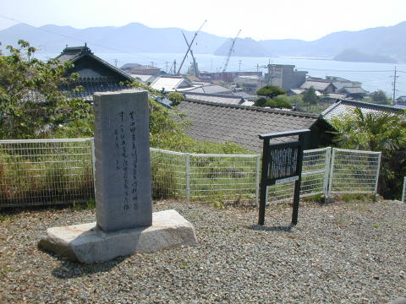
【菅茶山直筆漢詩 「梔子湾」の石碑】
九月二十六日、福山大学文化フォーラム２０１５があった。この日常設会場ふくやま文学館からバスで井伏鱒二著「さざなみ軍記」の舞台を辿るフィールドワーク「沼隈半島と平家伝説」。
道中、竹盛浩二講師引率の一行は内海大橋下で茶山詩碑「梔子湾」（沼隈町阿武兎観音の西奥、田島との間の入り海、出入口が判りにくいことから「口無し湾」）の前に立ち、郷土の巨峰茶山を偲んだ。
福山市ＨＰには神辺町外五基の碑の一つとして紹介されている。茶山の尊皇思想の一端が窺い知れる。
【大意】荒山のどこらにもとの行宮があったのか、砂浜のつづく村の高処に寺が、もやにけぶっている。一たび御召船が去って幾度春がめぐってきたか。紫色の藤の花は既に落ちて、暮れなずむ入海に昔ながらの風は吹いてやまない。
梔子湾 菅 茶山
荒山何處𦾔行営 荒山何れの處ぞ𦾔行営
島寺沙村烟靄中 島寺沙村烟靄の中
一去龍舟春幾度 一たび龍舟去って春幾度
紫藤花落暮湾風 紫藤花は落つ暮湾の風
語註
・行営＝応保年間、後白河上皇行幸の際備後国守藤爲成が設けた仮の在所。清盛が高倉上皇宮島参詣の際整備したが、上皇は立ち寄らなかった。（平家物語巻第四 厳島御幸 参照）
・龍舟＝高倉上皇天皇のお召舟

